ΣΤΕΡΓΙΟΠΟΥΛΟΥ ΕΛΕΝΗ-ΜΑΡΙΝΑ

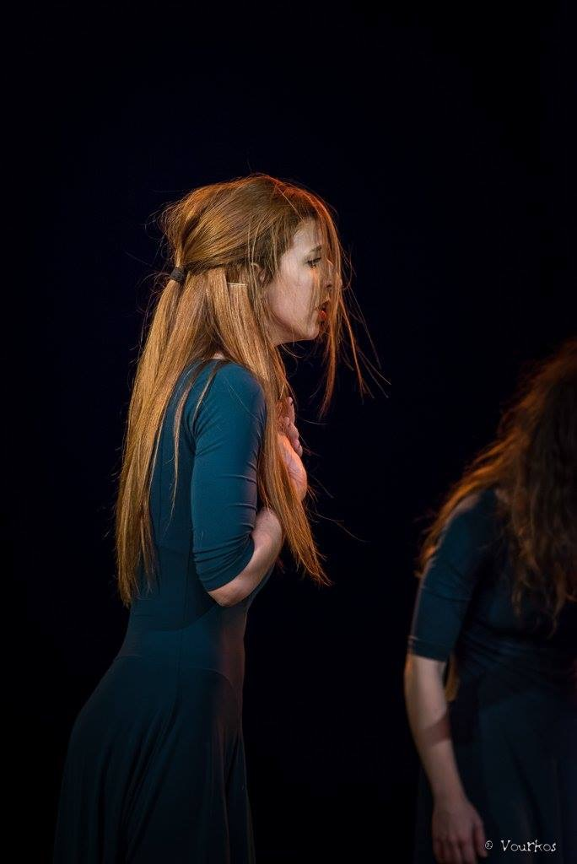

Η Στεργιοπούλου Ελένη-Μαρίνα γεννήθηκε και μεγάλωσε στη Βέροια. Η επαφή της με την κίνηση ξεκίνησε σε ηλικία τεσσάρων ετών, μέσα απο τη ρυθμική αγωνιστική γυμναστική και το μπαλετο με την οποία ασχολήθηκε εντατικά για δεκατέσσερα χρόνια σε μορφή πρωταθλητισμού.
Στη συνέχεια ασχολήθηκε με την προπονητική ,αναλαμβάνοντας την προετοιμασία αθλητριών της ρυθμικής αγωνιστικής γυμναστικής παρακολουθώντας παράλληλα μαθήματα κλασσικού, μοντέρνου και σύγχρονου χορού ώς μαθήτρια.
Ακολουθώντας το πάθος της για το χορό ,το 2010 αποφασίζει να φοιτήσει στην ακαδημία χορού I.S.T.D .(Imperial Society of Teachers of Dancing)

ΣΠΟΥΔΕΣ

Σπούδασε κλασικό και μοντέρνο χορό στην αγγλική ακαδημία του Imperial Society of Teachers of Dancing (I.S.T.D.) με tutor την Ελένη Βάκα, αποκτώντας πτυχία χορεύτριας έωs και το επίπεδο Advanced 2 στον μοντέρνο χορό.
Επιπλέον έχει διδαχθεί με συστηματικά μαθήματα και σεμινάρια αρκετές τεχνικές του σύγχρονου χορού ( Flow in Motion, Flying Low , Release, Limon, Contact Improvisation,Partnering) από διαφορετικούς δασκάλους όπως, Κωνσταντίνο Γεράρδο, Παύλο Κουρτίδη,Ελένη Γκιούρα, Πέπη Κέη, , Νίνα Δίπλα ,Αντωνιάδου Σοφία , Ερμή Μαλκότση, Χριστίνα Σουγιουλτζή, Σόνια Ντόβα, , Γιάννη Καρούνη,Eddie Bruno,Paolo Gingolati, Nikki o Hara,Αλέξανδρο Σταυρόπουλο,Sarah Cernaux κ.α. Παράλληλα έχει παρακολουθήσει μαθήματα Hip Hop , καθώς και μαθήματα tap modern dance.

ΣΕΜΙΝΑΡΙA:

2018: Συμμετοχή στον εντατικό καλοκαιρινό κύκλο εργαστηρίων 1-15 Ιουλίου στο Θέατρο ΠΚ στην Αθήνα με τον Παύλο Κουρτίδη

2018 : Τον Μάρτιο Σεμινάριο Υποκριτικής με τον ΣΙΜΟ ΚΑΚΑΛΑ.
2018 :Τον Φεβρουάριο Workshop με τον Eddie Bruno Oroyan μέλος της κορυφαίας ομάδας σύγχρονου χορού “ ULTIMA VEZ “
2018 :Τον Ιανουάριο Σεμινάριο Αυτοσχεδιασμού και Άμεσης Σύνθεσης με τον Ιταλό χορογράφο Paolo G ingolani
2018:Σεμινάριο με τη Sarah Cernaux στα πλαίσια των ’’ ΔΗΜΗΤΡΙΩΝ’’
2017 : Συμμετοχή στο Thessaloniki Dance Festival ( TDF )workshops με τη Χριστίνα Φωτεινάκη(μοντερνο) και τη Nikki o Hara ( αναγνωρισμένη tutor και εξετάστρια της ακαδημίας (ISTD)του Λονδίνου(σύγχρονο)
2017 : Workshops στο φεστιβαλ σύγχρονου χορού Motum που διεξήχθη στην Καλαμαριά με τους Αλέξανδρο Σταυρόπουλο, Κυριάκο Χατζη’ι’ωάννου, Ιωαννη Μανταφούνη ,Αγνή Παπαδέλλη-Ρωσσέτου κ.α
2017 : Εντατικό σεμινάριο σύγχρονου χορού με τον Γιάννη Καρούνη .

2017 : Εντατικό σεμινάριο τεχνικής σύγχρονου χορού με τον Κων/νο Γεράρδο και τη Στέλλα Τοπαλίδου με τη μέθοδο Feldenkrais.

2017 : Σεμιναριο contact Improvisation με τον Yaniv Mintzer

2016 : Εντατικό Σεμιναριο tap dance με τη Βασιλική Ντουντουλάκη

2014: Σεμινάριο τεχνικής σύγχρονου χορού με τη Σόνια Ντόβα

2013 :Σεμινάριο τεχνικής σύγχρονου χορού με τον Ερμή Μαλκότση

2011: Σεμινάριο τεχνικής σύγχρονου χορού με τον Κων/νο Γεράρδο και την Πέπη Κέη

ΧΟΡΕΥΤΙΚΗ ΕΜΠΕΙΡΙΑ
Ως μέλος της χορευτικής ομάδας ΤερψιChorus,από το 2010 μέχρι σήμερα έχει πάρει μέρος σε παραστάσεις, σε φεστιβάλ χορού και πολιτιστικές εκδηλώσεις.
Ανάμεσα στα έργα που έλαβε μέρος είναι “ Τέχνης Δρώμενα, Θεσσαλονίκη 1912-2012, Η Κυρία με τις Καμέλιες ( χοροθέατρο), Ελλήνων Έργα , Ταξίδι στο Χρόνο.
Από το 2014 μέχρι και σήμερα είναι μέλος της ομάδας Σύχρονου χορού " ΑNIMOTUS " και .εχει λάβει μέρος στις παραγωγές " Εκ των Έσω ", "Μοιραι έν Χορδαις "σε συνεργασία με το οργανικό και φωνητικό σύνολο RICERCAR ,στη χοροθεατρική παράσταση " ΜΗΔΕΙΑ " και στη συνέχεια στην χοροθεατρική παράσταση " ΜΗΔΕΙΑ 2".
Έχει συμμετοχές στην Παγκόσμια μέρα Χορού, στο Φεστιβάλ Ελλήνων Χορογράφων και στο φεστιβάλ" Freedom of Expression "στην Αθήνα, παρουσιάζοντας στο τελευταίο απόσπασμα από τη χοροθεατρική παράσταση " Μήδεια”.
ΜΑ’Ι’ΟΣ 2018: Συμμετοχή ως Χορογράφος, στην παράσταση “ H Στρίγγλα που έγινε αρνάκι” του Ουίλλιαμ Σαίξπηρ στο Θέατρο ΑΝΝΕΤΟΝ με το 2^{ο} Πρότυπο Πειραματικό Λύκειο Θεσσαλονίκης.
ΙΟΥΝΙΟΣ 2018: Συμμετοχή στην χορευτική παράσταση 4 ΕΠΟΧΕΣ σε σκηνοθεσία-χορογραφία Κώστα Γεράρδου.
ΙΟΥΛΙΟΣ 2018: Συμμετοχή στην “ 3η ΠΛΑΤΦΟΡΜΑ ΕΚΦΡΑΣΗΣ ΣΥΓΧΡΟΝΟΥ ΧΟΡΟΥ “ στο Θέατρο ΠΚ με μία solo χορογραφία “ Metamorphosis “ δικής μου σύλληψης, χορογραφικής και εκτέλεση ιδέας.
ΣΕΠΤΕΜΒΡΙΟΣ 2018:Συμμετοχή στο “ Capani project ”

ΕΡΓΑΣΙΑΚΗ ΕΜΠΕΙΡΙΑ
2000-2002 : Αναλαμβάνει την προετοιμασία στα φυτώρια τμήματα της Ρυθμικής Αγωνιστικής Γυμναστικής του ΠΟΣΕΙΔΩΝΑ Βέροιας σε ηλικία μόλις 17 ετών.
2002-2007 : Διδάσκει μουσικοκινητική αγωγη σε προνηπιακά και νηπιακά τμήματα στο Vis Vitalis στην Κοζάνη καθώς και αρχές μπαλετου σε λίγο μεγαλύτερα παιδιά , στο διάστημα των Ακαδημα’ι’κών σπουδών της.
2007-2010: Αναλαμβάνει την ομάδα Ρυθμικής Αγωνιστικής Γυμναστικής της Α.Ο.Ρ.Γ
2013-2015 : Διδάσκει μουσικοκινητική αγωγή σε προνηπιακά κ νηπιακά τμήματα καθώς και μαθήματα μπαλετου και μοντέρνου χορου στη Σχολή Χορού YOU CAN DANCE στη Θεσσαλονίκη.
2015-2017 : Αναλαμβάνει την προετοιμασία των αθλητριών της ρυθμικής αγωνιστικής γυμναστικής διαφόρων ομάδων καθώς και την προετοιμασία Ηθοποιών για τις εξετάσεις τους στην κινησιολογία.
2017-2018 : Τη φετινή χρονιά είναι μέλος του “ RE DANCE “ ενός 9μηνου Μεταπτυχιακού προγράμματος σπουδών στο Σύγχρονο Χορό , τον Αυτοσχεδιασμό , τη Σύνθεση χορογραφίας , Contact Improvisation , τη Σκηνογραφία , Mέθοδο Feldenkrais , Φώτα , Ακροβατικός χορός καθώς και μαθήματα Υποκριτικής και Διαιτολογίας.
Την ίδια περίοδο εργάζεται στο 2ο Πειραματικό Λύκειο Θεσσαλονίκης ώς Χορογράφος της Θεατρικής Ομάδας του Λυκείου και επιμελείται το μάθημα της κινησιολογίας .
Αυτή την περίοδο ξεκίνησε να εργάζεται στο Κέντρο δια βίου Μάθησης « ΣΥΝ » αναλαμβάνοντας τα τμήματα Ρυθμικής Γυμναστικής και του Μπαλέτου .

ΑΚΑΔΗΜΑ’Ι’ΚΕΣ ΣΠΟΥΔΕΣ
Μεταξύ 2002-2007 φοίτησε στο Τεχνολογικό Εκπαιδευτικό Ίδρυμα( Τ.Ε.Ι) της Δυτικής Μακεδονίας στο τμήμα Γεωτεχνολογίας και Περιβάλλοντος της Σχολής Τεχνολογικών Εφαρμογών (Σ.ΤΕ.Φ.)

